Министерство образования и науки РФ

Институт информационных технологий и управления в технических системах

Севастопольский государственный университет

Лабораторная работа №1

по дисциплине: «Управление данными»

Выполнил:

ст.гр. ИСб/22о

Воронин И.Ю.

Проверил:

Лагуткина

г. Севастополь

2016 г.

1. Цель работы

Изучить основы организации сервера Firebird; научится устанавливать соединение с сервером. Научиться создать базу данных и производить элементарные действия над ней.

Изучить формы оператора CREATE TABLE и простейшие формы оператора SELECT.

1. Вариант задания

На рисунке 2.1 изображена структура системы, которая содержит информацию о внутренней системе обучения в большой промышленной компании.

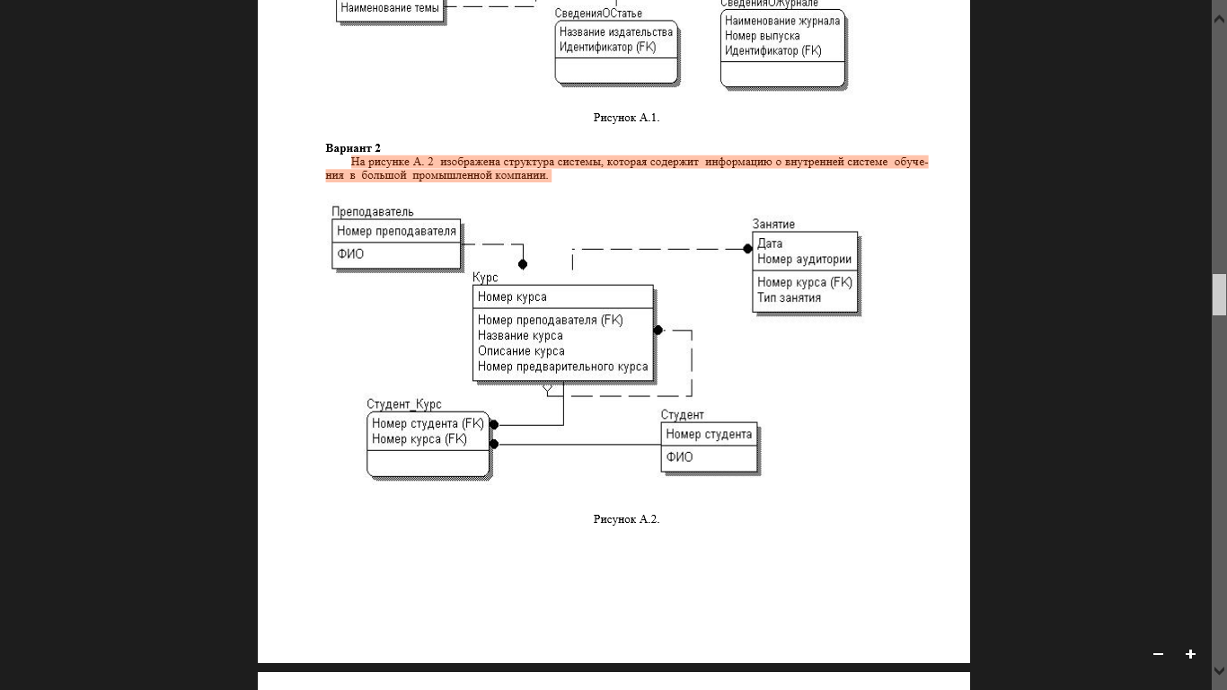

Рисунок 2.1 – Вариант задания №2.

1. Код программы

Создадим саму базу данных:

create database 'c:\Work\Voronin.fdb'

user 'SYSDBA' password 'masterkey'

page_size = 4096

default character set win1251;

Создадим таблицы по варианту задания:

Create table Kurs(  
 N_kurs integer NOT NULL CHECK(N_kurs between 1 and 6),

N_teacher integer NOT NULL,

Nazvanie varchar(10),

Discription varchar(20),

N_pred_kurs integer NOT NULL  
);

Create table Teacher(

N_teacher integer NOT NULL,

FIO_teacher varchar(40) NOT NULL

);

Create table Student(

N_student integer NOT NULL,

FIO_student varchar(40) NOT NULL

);

Create table Student_kurs(

N_student integer NOT NULL,

N_kurs integer NOT NULL CHECK(N_kurs between 1 and 6)

);

Create table Zanjatie(

Date1 integer NOT NULL,

N_audi integer NOT NULL,

N_kurs integer NOT NULL CHECK(N_kurs between 1 and 6),

Type_zanjatie varchar(10) NOT NULL

);

Далее заполним таблицы значениями:

Insert into Teacher values(2,’Drozin’);

Insert into Teacher values(6,’Zabashtanskiy’);

Insert into Student_kurs values(218191,2);

Insert into Student_kurs values(191218,1);

Insert into Student_kurs values(277872,2);

Insert into Student values(218191, ‘Myagkov’);

Insert into Student values(191218, ‘Chaysov’);

Insert into Student values(277872, ‘Homyakov’);

Insert into Kurs values(1,6,’OOP’,’kyrsach’,1);

Insert into Kurs values(2,2,’CHM’,’laba’,1);

Insert into Zanjatie values(17,612,1,’zachita’);

Insert into Zanjatie values(10,511,2,’seminar’);

Создадим запрос, выводящий все строки таблицы:

Select * from Student;

Создадим запрос, задающий порядок столбцов, отличный от исходного.

Select * from Student ORDER BY N_student;

Продемонстрировать действие модификатора DISTINCT.

Select * from Teacher Where N_teacher IS DISTINCT FROM 6;

Ограничить вывод запроса, используя WHERE с простым условием.

Select N_kurs from Student_kurs Where N_student>222222;

Ограничить вывод запроса, используя WHERE и составное условие.

Select * from Student_kurs Where N_student<220000 and N_kurs=1;

Продемонстрировать действие специальных функций IN, BETWEEN, LIKE, и IS NULL в условии.

Select * from Student_kurs Where N_studen BETWEEN 199999 AND 266666;

Select N_audi, N_kurs, Type_zanjatie from Zanjatie Where Date1 in(10,11,12,13,14);

Select * from Student where FIO_student LIKE ‘%kov’;

Select * from Student where FIO_student IS NULL;

Продемонстрировать работу специальных функций с условием NOT.

Select * from Student_kurs where N_kurs IS NOT DISTINCT FROM 2;

1. Выполнение программы

Запустив код в программе FireBird, создадим базу данных или подключимся к уже существующей. После этого выполняются задания по варианту. Ввод данных и команд происходит консольно и выглядит следующим образом. (рис.4.1, рис.4.2)

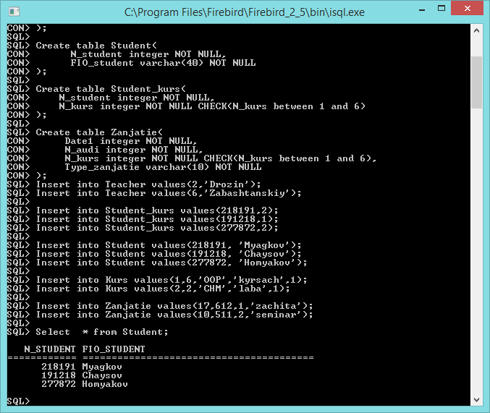

Рисунок 4.1. – Работа в FireBird.

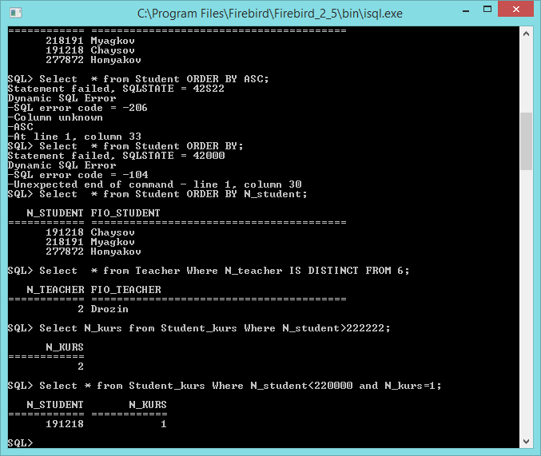

Рисунок 4.2 - Работа оператора SELECT.

ВЫВОДЫ

При помощи серверной программы FireBird была создана база данных, в который были реализованы таблицы в формате SQL, заданные вариантом задания. Было исследовано создание таблиц, их заполнение и осуществление запросов различного типа.